|  |  |  |  |  |  |  |
| --- | --- | --- | --- | --- | --- | --- |
| **ФИО учителя:** Жаксыбаева Назгул Оралтаевна | | | | **Количество присутствующих:**  **Количество отсутствующих:** | | |
| **Класс: 1 «Б»** | | | |
| **Тема урока** | | **Тема: Дикие животные** | | | | |
| **Цели обучения, которые достигаются на данном уроке (ссылка на учебную программу)** | | 1.4.1.1 создавать постер/писать слова-признаки к предмету, изображенному на картинке  1.1.4.1 Понимать о ком\ о чем говорится в прослушанном тексте.  1.2.2.1. Составлять рассказ из 2-3 предложений по картине.  1.4.4.1. Писать прописные ( заглавные) и строчные буквы и их соединения; писать разборчиво, в соответствии с санитарно- гигиеническими требованиями. | | | | |
| **Цели урока** | |
| **Предполагаемый результат** | | Все учащиеся смогут: запомнить ключевые слова по изучаемой теме.  Ключевые слова и фразы : медведь , белочка, хитрая, колючий, злой, веселая, рыжая. Понимать новые слова и использовать их в речи; узнавать букву З и слышать звуки З,з в словах. Большинство учащихся смогут: составлять словосочетания ( существительное + прилагательное); использовать в речи знакомые слова; высказывать простые оценочные суждения. Некоторые учащиеся смогут: составлять речевые высказывания из 2-3 предложений ; создавать постер и подбирать соответствующие иллюстрации; | | | | |
| **Критерии успеха** | | -понимать слова по теме; | | | | |
| **Межпредметные связи** | | Раздел связан с предметами «Познание мира», «Сауат ашу», «Көркем еңбек». | | | | |
| **Предварительные знания** | | Учащиеся должны знать слова и фразы по теме. | | | | |
| **Навыки использования ИКТ** | | https://bilimland.kz/ru/, слайд-презентация, видео-клип | | | | |
| **Ход урока** | | | | | | |
| **Запланированные этапы урока** | **Запланированная деятельность на уроке** | | | | | **Ресурсы** |
| **Начало урока**  **5 минут**  **Подходы:** личностно-ориентировный,  коммуникативный,  ценностно-ориентированый,  развитие критического мышления | 1.Организационный момент.  –Ребята, сегодня к нам на урок пришли гости, давайте с ними поздороваемся. -Чтобы продолжить урок , я предлагаю вам сейчас выполнить упражнение, которое называется « Дерево ожиданий». У каждого на парте есть картина дерева , а рядом лежат листочки зеленого и розового цвета. Если у вас прекрасное настроение , клеим зеленый листочек, а если у вас плохое, то розовый листочек. Пожалуйста, приступаем к работе. **(1+1 мин.)** Кто готов? Домик! Не забываем ! Показываем сперва мне ваши « Дерево ожидания» А теперь друг другу. Положите , спасибо. И так, у нас сегодня ожидания на уроке - только положительных *эмоций*. Ребята, чтобы плодотворно работать на уроке, для начала распределите эти животные по группам (домашние и дикие) Деление на группы по картинкам домашних и диких животных (Дайте название своей группе).  2. Актуализация знаний. (Просмотр видео-клипа **3 мин**.)  - А как вы думаете, о каких животных мы будем говорить на уроке, каких животных вы только что увидели? – О диких. Значит тема нашего урока « Дикие животные» . Как вы думаете, что мы будем делать на уроке? (Будем дальше знакомиться с дикими животными).  - А как будет на каз. и англ. языках слово животное? | | | | | Картинки  Картинки по запросу дикие животные картинки для детей  Видео-клип «Дикие животные» |
| **Середина урока**  **30 минут**  **Направлена на цели обучения** | Ребята, а сейчас мы будем описывать животных, делая « Шаг за шагом». Вам нужно назвать и описать животного. ( Ученики описывают мягкую игрушку и называют животное). Работа по учебнику (чтение описания учениками) . Работа со словарем в учебнике. **(5 мин.)**  **ФО «Большой палец».**  **Сайт «Білім Ленд» просмотр о диких животных. (3 мин)**  Молодцы! А теперь ,ребята, следующее задание  -Хорошо, ребята, с дикими животными мы познакомились еще ближе. Сейчас мы с вами будем заполнять постер картинками. Раздается постер обеим группам.  -А давайте этих животных поселим в домики  Дидактическая игра "Найди домики животных" **(2+1 мин)**  **ГР. Задание:** найди домики животных.   1. Группа «Домашние животные» 2. Группа «Дикие животные».   На столе лежат картинки домики животных. Дети берут нужную картинку и прикрепляют рядом к соответствующему животному.  -Ребята, вы наверное устали , тогда у нас физминутка **(2**мин**)**  Отдохнули?  -Ребята, животных мы поселили по домам, а давайте теперь накормим их.  Дидактическая игра «Накорми животных» **(2+1 мин**)  На столе лежат картинки: малина, ветки деревьев, молоко, грибы и шишки и т.д.  Дети подбирают картинки для животных и приклеивают рядом с подходящим животным. Составляют предложения.  -Молодцы ребята сегодня вы очень хорошо работали.  - Молодцы , все справились с заданием. Ребята , у нас у всех есть семья, свой дом. Дом может быть в селе или в городе. А село или город находится в стране. Как называется наша страна, где мы живем?- Кто назовет?-. Казахстан . Буквально через 5 дней мы будем отмечать праздник нашей страны 28-летие Независимости Казахстана.  **Дискуссионный момент:** Ребята, вы согласны с тем, что у животных есть семья? **(2 мин.)**  Животные родители так же как ваши папы и мамы заботятся о своих малышах и оберегают их . Давайте, мы найдем им своих детенышей. **(2+1 мин).** Мама-зайчиха, папа- заяц, зайчонок и зайчата. Ай-да , молодцы!  **Дети вывешивают и защищают постер.**  **ФО «Светофор».**  Сегодня, ребята мы продолжаем изучать буквы. Прослушайте стихотворение. О ком оно? Какой звук часто повторяется? (З) . Какие слова вы знаете на букву З?  Работа в рабочей тетради. **(3 мин.)**  **Закрепление изученного материала**  А теперь, сравните и сделайте вывод:  **КР.Задание:** сравни и сделай вывод Слайд«Сравни»**3мин**  Вывод: составить с помощью учителя пятистишье к слову «Животные».**(3 мин.)**  Дикие животные  Колючие, злые  Прыгают, скачут, воют  Добывают пищу сами  Звери  **ФО «Молодцы!»** | | | | | Стратегия «Шаг за шагом»  https://bilimland.kz/ru/  Постер  Физминутка «Танец маленьких утят»  Работа с учебником с.67  Работа у доски  **Слайд** |
| **Конец урока**  **3 мин.** | **Подведение итогов.**  **Рефлексия**  Ну, а теперь возвращаемся к « Дереву ожиданий» **(1+2мин.)**  поверните его обратной стороной, там дерево без листьев, если вам все понятно и урок понравился – зеленый листочек. А если не все поняли, не понравился урок –розовый листочек. Группы готовы! Молодцы! Отлично! Показываем мне ваши « Дерево ожиданий» . Несколько учеников комментируют. Молодцы!!! А теперь тихонечко встали попрощаемся с гостями . | | | | | Листочки |
| **Дифференциация – каким образом Вы планируете оказать больше поддержки? Какие задачи Вы планируете поставить перед более способными учащимися?** | | | **Оценивание – как Вы планируете проверить уровень усвоения материала учащимися?** | | **Дополнительная информация** | |
|  | | |  | | **Межучебные связи Проверка соблюдения правил охраны здоровья и безопасности ИКТ связи Связи значений** | |

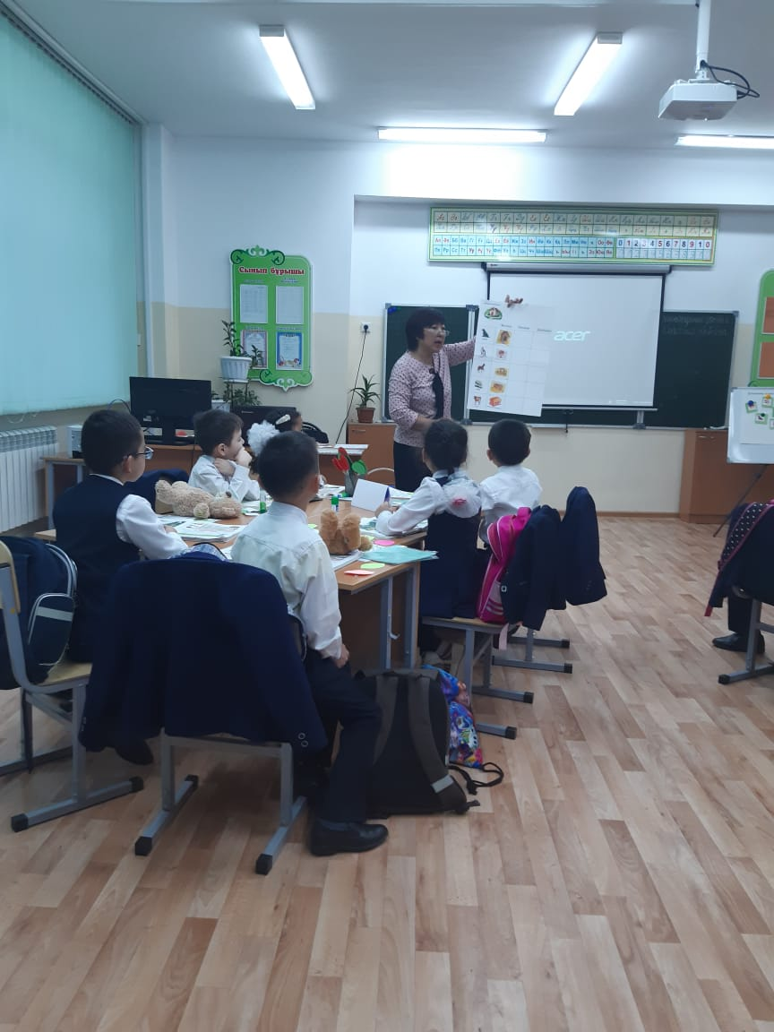

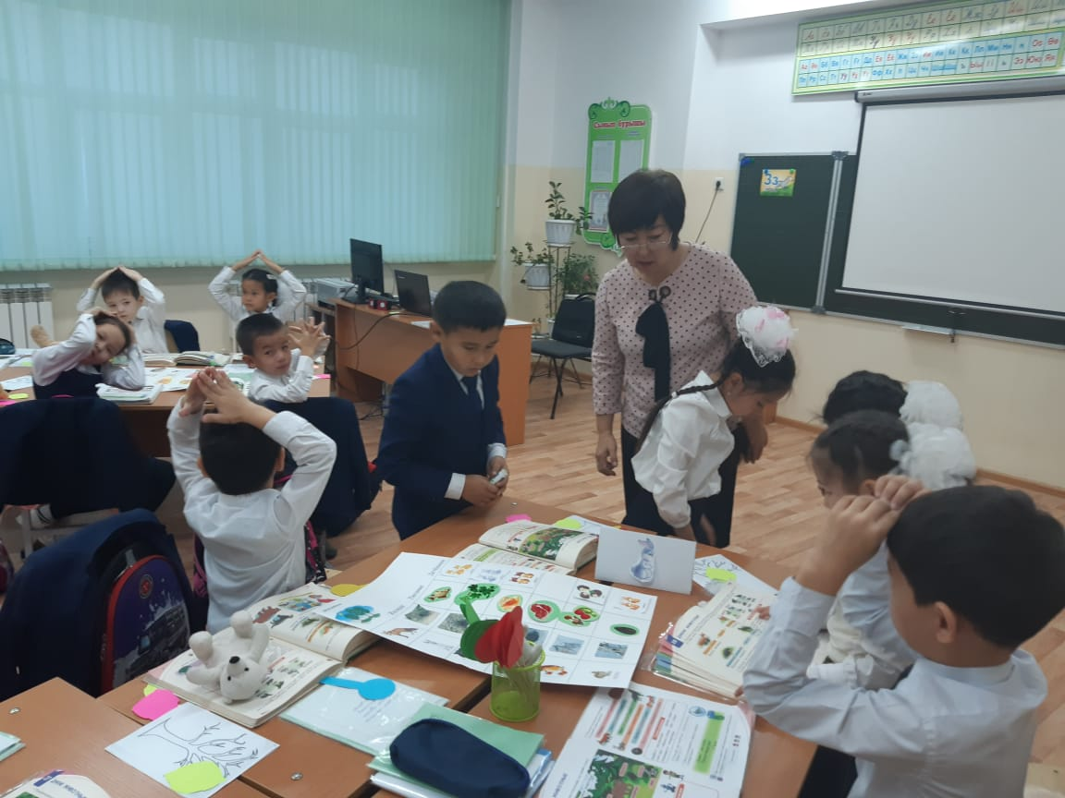

**Алматинская область Илийский район**

**СШ№42**

**Открытый урок**

**по русскому языку в 1 «Б» классе**

**на тему: «Дикие животные»**



**учитель русского языка**

**и литературы: Жаксыбаева Н.О.**

**2019 г**